Nowości zakupione we wrześniu 2018 roku w Gminnej Bibliotece Publicznej w Górze Kalwarii
Książki dla dzieci i młodzieży

lp. | okładka | Nr inwentarzowy | Autor | Rok wydania
 |  |  | Tytuł | Wydawca
1 | 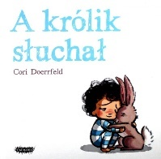 | 57099 | Doerrfeld, Cori | copyright 2018.
 |  |  | A królik słuchał / | Mamania - Grupa Wydawnicza Relacja,
2 | 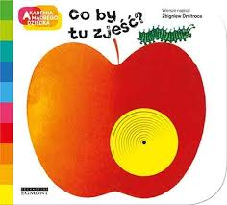 | 57101 | Dmitroca, Zbigniew | copyright 2018.
 |  |  | Co by tu zjeść?/ | Egmont Polska,
3 |  | 57103 | Bergström, Gunilla | copyright 2018.
 |  |  | Co mówi tata Alberta? / | Wydawnictwo Zakamarki,
4 | 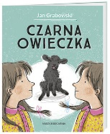 | 57104 | Grabowski, Jan | 2017
 |  |  | Czarna owieczka / | Wydawnictwo "Nasza Księgarnia",
5 |  | 57105 | Grabowski, Jan | 2017
 |  |  | Czarna owieczka / | Wydawnictwo "Nasza Księgarnia",
6 |  | 57106 | Grabowski, Jan | 2017
 |  |  | Czarna owieczka / | Wydawnictwo "Nasza Księgarnia",
7 |  | 57107 | Grabowski, Jan | 2017
 |  |  | Czarna owieczka / | Wydawnictwo "Nasza Księgarnia",
8 |  | 57108 | Grabowski, Jan | 2017
 |  |  | Czarna owieczka / | Wydawnictwo "Nasza Księgarnia",
9 | 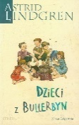 | 57112 | Lindgren, Astrid | copyright 2018.
 |  |  | Dzieci z Bullerbyn / | Wydawnictwo Nasza Księgarnia,
10 |  | 57113 | Lindgren, Astrid | copyright 2018.
 |  |  | Dzieci z Bullerbyn / | Wydawnictwo Nasza Księgarnia,
11 |  | 57114 | Lindgren, Astrid | copyright 2018.
 |  |  | Dzieci z Bullerbyn / | Wydawnictwo Nasza Księgarnia,
12 | 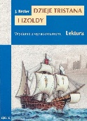 | 57115 | Bédier, Joseph | copyright 2018.
 |  |  | Dzieje Tristana i Izoldy / | Wydawnictwo Greg,
13 |  | 57116 | Bédier, Joseph | copyright 2018.
 |  |  | Dzieje Tristana i Izoldy / | Wydawnictwo Greg,
14 |  | 57117 | Bédier, Joseph | copyright 2018.
 |  |  | Dzieje Tristana i Izoldy / | Wydawnictwo Greg,
15 |  | 57118 | Bédier, Joseph | copyright 2018.
 |  |  | Dzieje Tristana i Izoldy / | Wydawnictwo Greg,
16 | 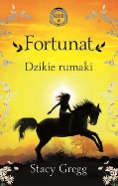 | 57120 | Gregg, Stacy | copyright 2018.
 |  |  | Fortunat : | Wydawnictwo Dolnośląskie - Publicat,
17 | 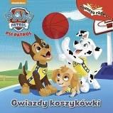 | 57123 | Tillworth, Mary | copyright 2018.
 |  |  | Gwiazdy koszykówki / | Media Service Zawada,
18 | 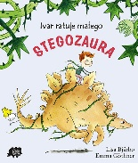 | 57125 | Bjärbo, Lisa. | 2016.
 |  |  | Ivar ratuje małego Stegozaura / | Czarna Owieczka,
19 | 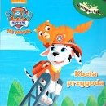 | 57129 | Kocia przygoda / | copyright 2018.
 |  |  |  | Media Service Zawada,
20 | 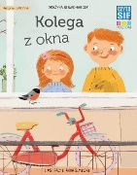 | 57130 | Nowak-Balcer, Grażyna | [2018].
 |  |  | Kolega z okna / | Wilga - Grupa Wydawnicza Foksal,
21 |  | 57131 | Madow, Michelle | 2018.
 |  |  | Krew hydry / | Young - Wydawnictwo Kobiece Łukasz Kierus,
22 | 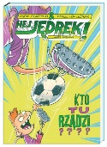 | 57133 | Skarżycki, Rafał | 2016.
 |  |  | Kto tu rządzi? / | Wydawnictwo "Nasza Księgarnia",
23 | 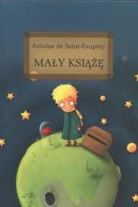 | 57136 | Saint-Exupéry, Antoine de | copyright 2017.
 |  |  | Mały Książę / | Wydawnictwo Edukacyjne Greg,
24 |  | 57137 | Saint-Exupéry, Antoine de | copyright 2017.
 |  |  | Mały Książę / | Wydawnictwo Edukacyjne Greg,
25 |  | 57138 | Saint-Exupéry, Antoine de | copyright 2017.
 |  |  | Mały Książę / | Wydawnictwo Edukacyjne Greg,
26 |  | 57139 | Saint-Exupéry, Antoine de | copyright 2017.
 |  |  | Mały Książę / | Wydawnictwo Edukacyjne Greg,
27 | 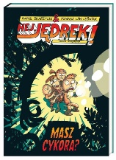 | 57140 | Skarżycki, Rafał | 2016.
 |  |  | Masz cykora? / | Wydawnictwo "Nasza Księgarnia",
28 | 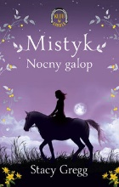 | 57144 | Gregg, Stacy | copyright 2018.
 |  |  | Mistyk : | Wydawnictwo Dolnośląskie - Publicat,
29 | 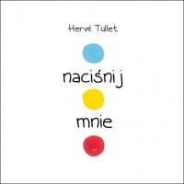 | 57147 | Tullet, Hervé | 2015.
 |  |  | Naciśnij mnie / | Babaryba,
30 | 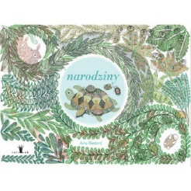 | 57150 | Bestard, Aina | 2018.
 |  |  | Narodziny / | Wydawnictwo Tatarak,
31 | 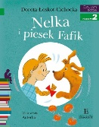 | 57152 | Łoskot-Cichocka, Dorota | 2018.
 |  |  | Nelka i piesek Fafik / | Wydawnictwo Egmont,
32 | 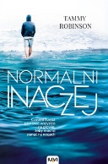 | 57158 | Robinson, Tammy | 2018.
 |  |  | Normalni inaczej / | Wydawnictwo IUVI,
33 | 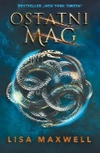 | 57159 | Maxwell, Lisa | copyright 2018.
 |  |  | Ostatni mag / | Wydawnictwo Dolnośląskie - Publicat. Oddział,
34 | 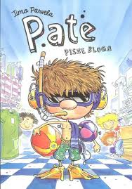 | 57164 | Parvela, Timo | copyright 2018.
 |  |  | Pate pisze bloga / | Wydawnictwo Widnokrąg,
35 | 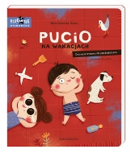 | 57170 | Galewska-Kustra, Marta | 2018.
 |  |  | Pucio na wakacjach : | Wydawnictwo Nasza Księgarnia,
36 | 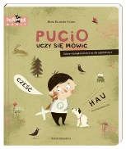 | 57171 | Galewska-Kustra, Marta | 2018.
 |  |  | Pucio uczy się mówić : | Wydawnictwo "Nasza Księgarnia",
37 | 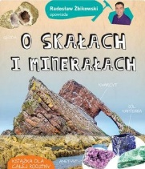 | 57172 | Żbikowski, Radosław | copyright 2018
 |  |  | O skałach i minerałach | Multico Oficyna Wydawnicza
38 | 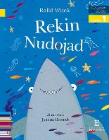 | 57173 | Witek, Rafał | 2018.
 |  |  | Rekin Nudojad / | Wydawnictwo Egmont,
39 | 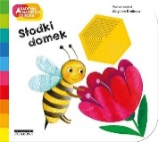 | 57179 | Dmitroca, Zbigniew | copyright 2018.
 |  |  | Słodki domek / | Egmont Polska,
40 | 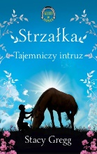 | 57180 | Gregg, Stacy | copyright 2018.
 |  |  | Strzałka : | Wydawnictwo Dolnośląskie - Publicat,
41 |  | 57181 | Asher, Jay | 2018.
 |  |  | Szczurołap / | Rebis,
42 | 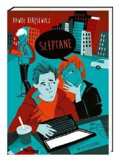 | 57182 | Beręsewicz, Paweł | 2018.
 |  |  | Szeptane / | Wydawnictwo "Nasza Księgarnia",
43 | 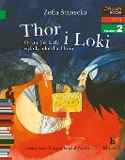 | 57185 | Stanecka, Zofia. | 2018.
 |  |  | Thor i Loki : | Egmont,
44 | 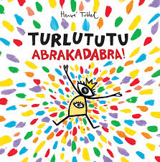 | 57188 | Tullet, Hervé | 2017.
 |  |  | Turlututu abrakadabra! / | Babaryba,
45 | 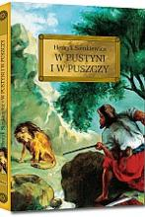 | 57193 | Sienkiewicz, Henryk | copyright 2018.
 |  |  | W pustyni i w puszczy / | Wydawnictwo Greg,
46 |  | 57194 | Sienkiewicz, Henryk | copyright 2018.
 |  |  | W pustyni i w puszczy / | Wydawnictwo Greg,
47 |  | 57195 | Sienkiewicz, Henryk | copyright 2018.
 |  |  | W pustyni i w puszczy / | Wydawnictwo Greg,
48 | 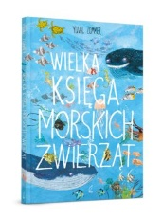 | 57196 | Zommer, Yuval | copyright 2018.
 |  |  | Wielka księga morskich zwierząt / | Wilga - Grupa Wydawnicza Foksal,
49 |  | 57199 | Miszczuk, Katarzyna Berenika | cop. 2013.
 |  |  | Wilczyca / | Wydawnictwo W.A.B. - Grupa Wydawnicza Foksal,
50 |  | 57200 | Miszczuk, Katarzyna Berenika | 2018.
 |  |  | Wilk / | Grupa Wydawnicza Foksal,
51 | 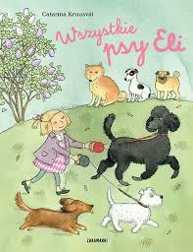 | 57202 | Kruusval, Catarina | copyright 2018.
 |  |  | Wszystkie psy Eli / | Wydawnictwo Zakamarki,
52 | 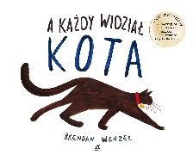 | 57207 | Wenzel, Brendan. | 2018.
 |  |  | A każdy widział kota / | Amber,
53 | 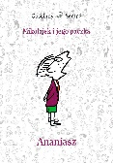 | 57208 | Goscinny, René | 2018.
 |  |  | Ananiasz / | Społeczny Instytut Wydawniczy Znak,
54 | 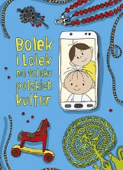 | 57211 | Majkowska-Szajer, Dorota | 2018.
 |  |  | Bolek i Lolek na szlaku polskich kultur / | Znak Emotikon - Społeczny Instytut Wydawniczy Znak,
55 | 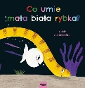 | 57213 | Van Genechten, Guido | copyright 2018.
 |  |  | Co umie mała biała rybka? / | Mamania - Grupa Wydawnicza Relacja,
56 | 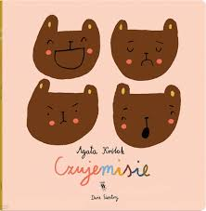 | 57216 | Królak, Agata | copyright 2018.
 |  |  | Czujemisie / | Wydawnictwo Dwie Siostry,
57 | 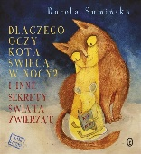 | 57220 | Sumińska, Dorota | 2018.
 |  |  | Dlaczego oczy kota świecą w nocy? : | Wydawnictwo Literackie,
58 |  | 57221 | Sumińska, Dorota | 2018.
 |  |  | Dlaczego oczy kota świecą w nocy? : | Wydawnictwo Literackie,
59 | 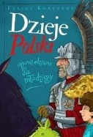 | 57224 | Koneczny, Feliks | 2017.
 |  |  | Dzieje Polski opowiedziane dla młodzieży / | Zysk i S-ka Wydawnictwo,
60 | 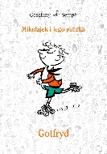 | 57229 | Goscinny, René | 2018.
 |  |  | Gotfryd / | Społeczny Instytut Wydawniczy Znak,
61 | 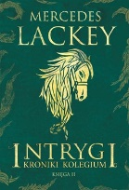 | 57232 | Lackey, Mercedes | copyright 2018.
 |  |  | Intrygi / | Zysk i S-ka Wydawnictwo,
62 | 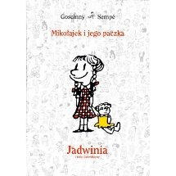 | 57235 | Goscinny, René | 2018.
 |  |  | Jadwinia i inne dziewczyny / | Znak Emotikon - Społeczny Instytut Wydawniczy Znak,
63 | 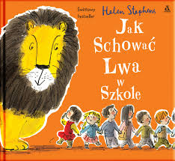 | 57236 | Stephens, Helen. | 2018.
 |  |  | Jak schować lwa w szkole / | Amber,
64 | 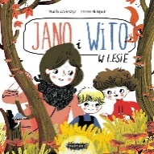 | 57237 | Wołoszyn, Wiola. . | copyright 2018.
 |  |  | Jano i Wito w lesie / | Wydawnictwo Mamania - Grupa Wydawnicza Relacja,
65 | 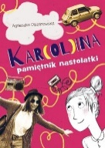 | 57240 | Olszanowska, Agnieszka | copyright 2018.
 |  |  | Kar(ol)ina : | Księgarnia Wydawnictwo Skrzat Stanisław Porębski,
66 | 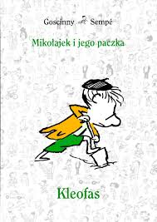 | 57241 | Goscinny, René | 2018.
 |  |  | Kleofas / | Znak Emotikon - Społeczny Instytut Wydawniczy Znak,
67 | 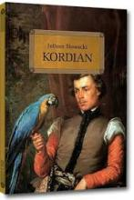 | 57243 | Słowacki, Juliusz | copyright 2017.
 |  |  | Kordian / | Wydawnictwo Greg,
68 |  | 57244 | Słowacki, Juliusz | copyright 2017.
 |  |  | Kordian / | Wydawnictwo Greg,
69 | 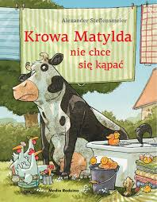 | 57247 | Steffensmeier, Alexander | copyright 2018.
 |  |  | Krowa Matylda nie chce się kąpać / | Media Rodzina,
70 | 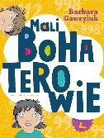 | 57248 | Gawryluk, Barbara | 2018.
 |  |  | Mali bohaterowie / | Wydawnictwo Literatura,
71 |  | 57249 | Gawryluk, Barbara | 2018.
 |  |  | Mali bohaterowie / | Wydawnictwo Literatura,
72 | 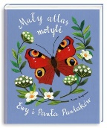 | 57250 | Kozyra-Pawlak, Ewa | copyright 2018.
 |  |  | Mały atlas motyli Ewy i Pawła Pawlaków. | Wydawnictwo "Nasza Księgarnia",
73 | 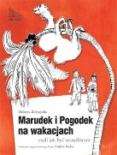 | 57252 | Zubrzycka, Elżbieta | 2016.
 |  |  | Marudek i Pogodek na wakacjach czyli Jak być szczęśliwym / | Gdańskie Wydawnictwo Psychologiczne,
74 |  | 57253 | Zubrzycka, Elżbieta | 2016.
 |  |  | Marudek i Pogodek na wakacjach czyli Jak być szczęśliwym / | Gdańskie Wydawnictwo Psychologiczne,
75 | 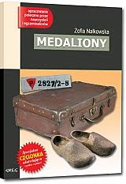 | 57254 | Nałkowska, Zofia | copyright 2017.
 |  |  | Medaliony / | Wydawnictwo Greg,
76 |  | 57255 | Nałkowska, Zofia | copyright 2017.
 |  |  | Medaliony / | Wydawnictwo Greg,
77 |  | 57256 | Nałkowska, Zofia | copyright 2017.
 |  |  | Medaliony / | Wydawnictwo Greg,
78 |  | 57257 | Nałkowska, Zofia | copyright 2017.
 |  |  | Medaliony / | Wydawnictwo Greg,
79 | 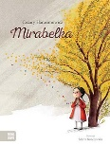 | 57260 | Harasimowicz, Cezary | copyright 2018.
 |  |  | Mirabelka / | Wydawnictwo Zielona Sowa,
80 | 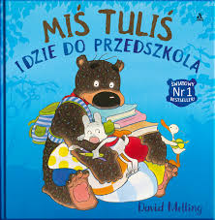 | 57261 | Melling, David | 2018.
 |  |  | Miś Tuliś idzie do przedszkola / | Wydawnictwo Amber,
81 | 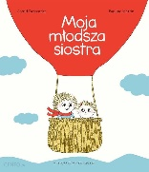 | 57264 | Desbordes, Astrid. | 2017.
 |  |  | Moja młodsza siostra / | Entliczek,
82 | 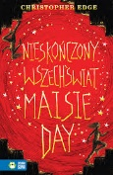 | 57272 | Edge, Christopher | copyright 2018.
 |  |  | Nieskończony wszechświat Maisie Day / | Wydawnictwo Zielona Sowa,
83 | 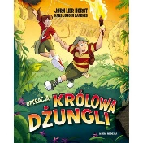 | 57274 | Horst, Jorn Lier. | copyright 2018.
 |  |  | Operacja Królowa Dżungli / | Media Rodzina,
84 | 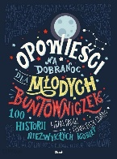 | 57275 | Favilli, Elena | 2017.
 |  |  | Opowieści na dobranoc dla młodych buntowniczek : | Wydawnictwo Debit,
85 | 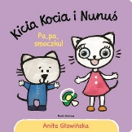 | 57276 | Głowińska, Anita | copyright 2018.
 |  |  | Pa, pa smoczku! / | Media Rodzina,
86 | 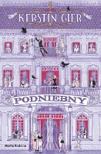 | 57282 | Gier, Kerstin | copyright 2018 .
 |  |  | Podniebny / | Media Rodzina,
87 |  | 57284 | Żeromski, Stefan | copyright 2017.
 |  |  | Przedwiośnie / | Wydawnictwo Greg,
88 |  | 57285 | Żeromski, Stefan | copyright 2017.
 |  |  | Przedwiośnie / | Wydawnictwo Greg,
89 | 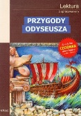 | 57286 | Ludwiczak, Barbara. | copyright 2017.
 |  |  | Przygody Odyseusza / | Wydawnictwo Greg,
90 |  | 57287 | Ludwiczak, Barbara. | copyright 2017.
 |  |  | Przygody Odyseusza / | Wydawnictwo Greg,
91 |  | 57288 | Grabowski, Jan | 2017.
 |  |  | Puc, Bursztyn i goście / | Nasza Księgarnia,
92 |  | 57289 | Grabowski, Jan | 2017.
 |  |  | Puc, Bursztyn i goście / | Nasza Księgarnia,
93 |  | 57290 | Grabowski, Jan | 2017.
 |  |  | Puc, Bursztyn i goście / | Nasza Księgarnia,
94 |  | 57293 | Edge, Christopher | Wydawnictwo Zielona Sowa,
 |  |  | Równanie Jamiego Drake'a /
95 | 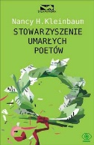 | 57296 | Kleinbaum, N. H. | 2018.
 |  |  | Stowarzyszenie Umarłych Poetów / | Dom Wydawniczy Rebis,
96 | 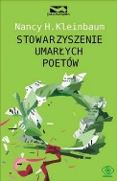 | 57297 | Kleinbaum, N. H. | 2018.
 |  |  | Stowarzyszenie Umarłych Poetów / | Dom Wydawniczy Rebis,
97 | 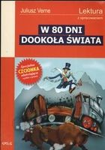 | 57307 | Verne, Jules | cop. 2016.
 |  |  | W 80 dni dookoła świata / | Wydawnictwo Greg,
98 |  | 57308 | Verne, Jules | copyrigt 2017.
 |  |  | W 80 dni dookoła świata / | Greg ,
99 |  | 57310 | Cook, Trish | 2018.
 |  |  | W blasku nocy / | Jaguar,
100 | 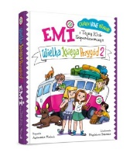 | 57314 | Mielech, Agnieszka | [2018].
 |  |  | Wielka księga przygód 2 / | Wilga - Grupa Wydawnicza Foksal,
101 |  | 57315 | Walliams, David | 2016.
 |  |  | Wielka ucieczka dziadka / | Mała Kurka,
102 | 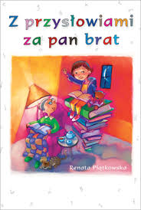 | 57321 | Piątkowska, Renata | 2017.
 |  |  | Z przysłowiami za pan brat / | Wydawnictwo Bis,
103 |  | 57322 | Piątkowska, Renata | 2017.
 |  |  | Z przysłowiami za pan brat / | Wydawnictwo Bis,

